Муниципальное бюджетное учреждение дополнительного образования Эколого – биологический центр

Исследовательская работа:

«Такой вкусный и полезный сыр Дор Блю»

Автор: Пикалева Варвара Михайловна

Руководитель: Пикалева Марина Сергеевна

г. Миллерово 2018 г.

Актуальность.

Сыры с плесенью принято относить к сортам благородным не только потому, что любят и ценят их настоящие гурманы, но и за нестандартный, особый, специфический вкус и несомненную пользу. Сыр Дор Блю с мраморным узором из голубой плесени, пожалуй, самый известный и распространенный сорт как в России, так и во всем мире.

В нашей семье очень любят сыр Дор Блю, несмотря на его специфическую внешность и состав, он обладает мягким, «взвешенным», умеренным вкусом.

Приложение №1.

Введение.

Классический Дор Блю готовят из натурального молока, сычуги и, конечно же, специальной голубой плесени. Круглые сырные пласты, утрамбованные в формы, протыкают особым образом для проникновения полезных грибков внутрь сырной массы, а затем выдерживают в темных погребах в течение нескольких месяцев.

Дор блю – сыр универсальный. Он принадлежит к классу полутвердых сортов, что дает возможность употреблять его не только в составе салатов и холодных закусок, а также нарезанным на небольшие порционные кусочки и разложенным на блюде, но и в рецептах приготовления горячих блюд, где легкие пряные нотки с горчинкой являются удачным вкусовым дополнением. Известные знатоки и ценители сыров, французы, подобные сорта предпочитают употреблять в сочетании с виноградом, грушами, различными орехами, подрумяненными и подсушенными в духовке ломтиками пшеничного хлеба.

Польза сыра Дор Блю.

Сыр Дор Блю считается очень полезным именно за счет добавления в его рецептуру плесневелого грибка. Небольшое количество сыра с плесенью в ежедневном рационе очень благотворно сказывается на состоянии микрофлоры кишечника, улучшает его работу. Помимо природного антибиотика – пенициллина, который уничтожает опасные бактерии стафилококка, стрептококка, сыр Дор Блю имеет в составе витамины групп А, В, Е и Р, минералы, кальций и железо. Единственное, о чем следует помнить при употреблении сыра – это о его высокой калорийности. Поэтому его рекомендуется есть небольшими порциями.

Из чего состоит пенициллин?

Главная составляющая пенициллина – плесневый грибок пеницилл, который образуется на продуктах и приводит к их порче. Обычно его можно увидеть в виде плесни голубого или зеленоватого цвета. Исцеляющее действие грибка было известно давно. Еще в XIX столетии арабские коневоды снимали плесень с отсыревших седел и смазывали ею раны на спинах лошадей.

В 1897 году французский врач Эрнест Дюшен первым испытал действие плесени на морских свинках и сумел вылечить их от тифа. Результаты своего открытия ученый представил в Институте Пастера в Париже, но его исследование не получило одобрения медицинских светил.

История открытия пенициллина

История открытия препарата достаточно интересна, поскольку появление антибиотика было счастливой случайностью. В те годы Флеминг жил в Шотландии и занимался исследованием в области бактериальной медицины. Он был довольно неряшлив, поэтому не всегда убирал за собой пробирки после анализов. Однажды ученый надолго отлучился из дома, оставив грязными чашки Петри с колониями стафилококка.

Вернувшись, Флеминг обнаружил, что на них вовсю расцвела плесень, а в некоторых местах были области без бактерий. На основании этого ученый пришел к выводу, что плесень способна вырабатывать вещества, убивающие стафилококки.

Приложение №2

Бактериолог выделил из грибков пенициллин, но недооценил свое открытие, посчитав изготовление лекарства слишком сложным. Работу за него закончили Флори и Чейн, которым удалось придумать методы очистки препарата и запустить его в массовое производство.

Недостаток сыра Дор Блю – его высокая стоимость, сегодня один килограмм этого сыра стоит 1000 рублей.

Цель моей работы: вырастить полезную плесень пенициллу на более дешёвых сортах сыра.

Эксперимент.

Для опыта я выбрала два вида сыров:

№1 – плавленый сыр «Президент»

№2 – твёрдый сыр «Тильзитер».

10 августа я поместила по небольшому кусочку сыров «Тильзитер» и «Президент» в чашки Петри и переселила на них по маленькому фрагменту сыра Дор Блю.

Приложение №3

Через 4 дня в чашке с плавленым сыром начала разрастаться зелёная плесень; на 9 день эксперимента появилась зелёная плесень и в чашке с твёрдым сыром.

Приложение №4

Эксперимент проводился в течении 30 дней.

Результат:

Чашка Петри с плавленым сыром «Президент»:

Активное разрастание зелёной плесени не только на сыре, но и на стенках чашки Петри, кроме зелёной плесени наблюдаю плесень белого цвета.

Чашка Петри с твёрдым сыром «Тильзитер»:

Незначительное разрастание зелёной плесени по поверхности сыра.

Вывод: наибольшее разрастание плесени происходит на сыре с большим содержанием жира и имеющим более мягкую консистенцию, но кроме пенициллы выросла ещё и белая плесень (эксперимент проходил не в стерильных условиях), следовательно, употреблять в пищу данный продукт не следует.

Приложение №5

Приложение №1

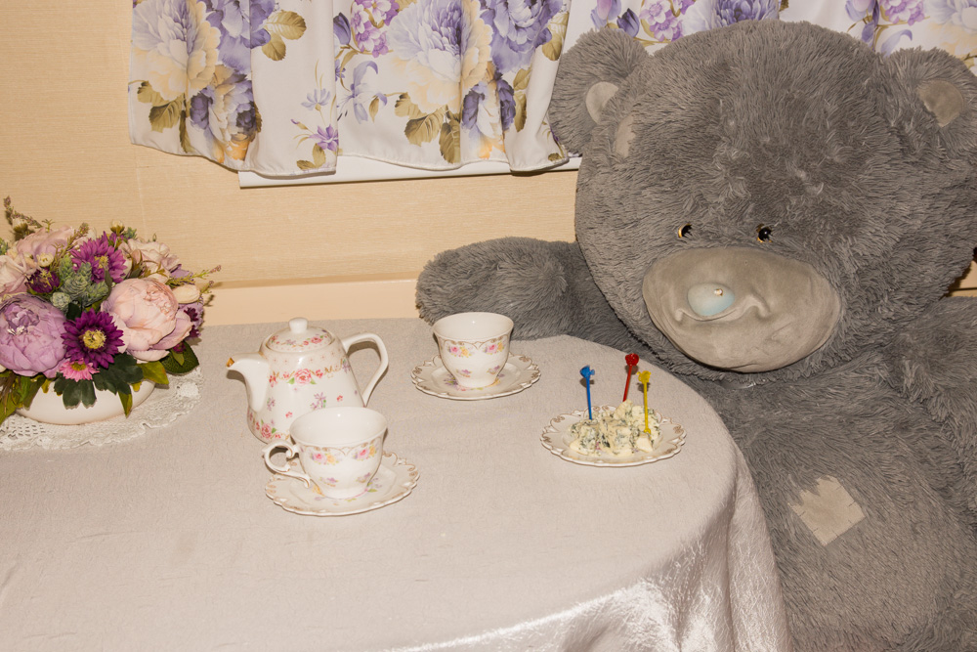

Приложение №2

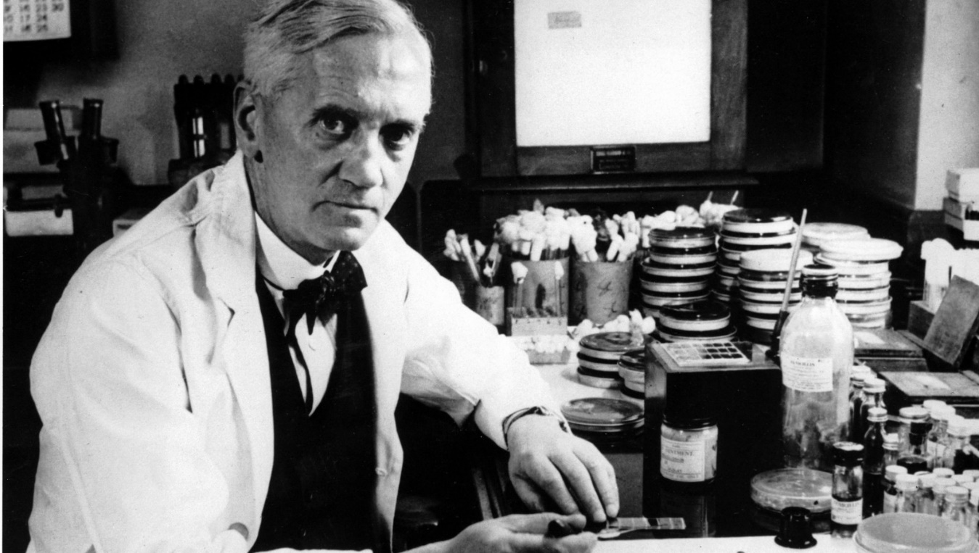

Приложение №3

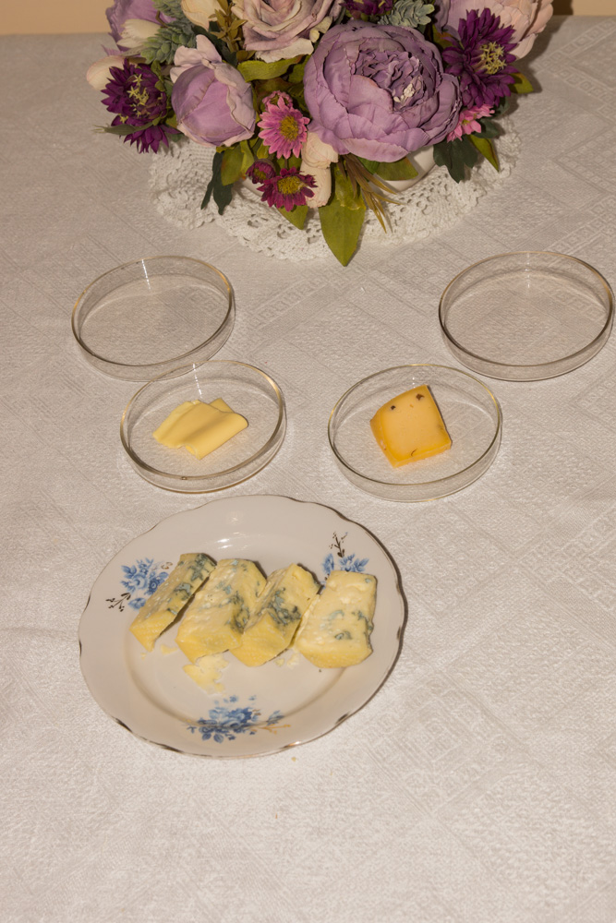

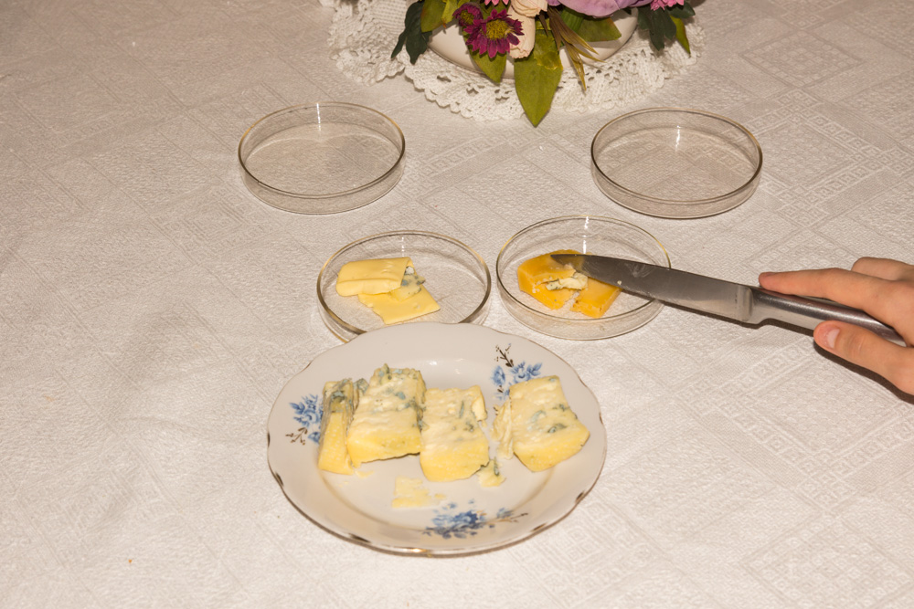

Приложение4

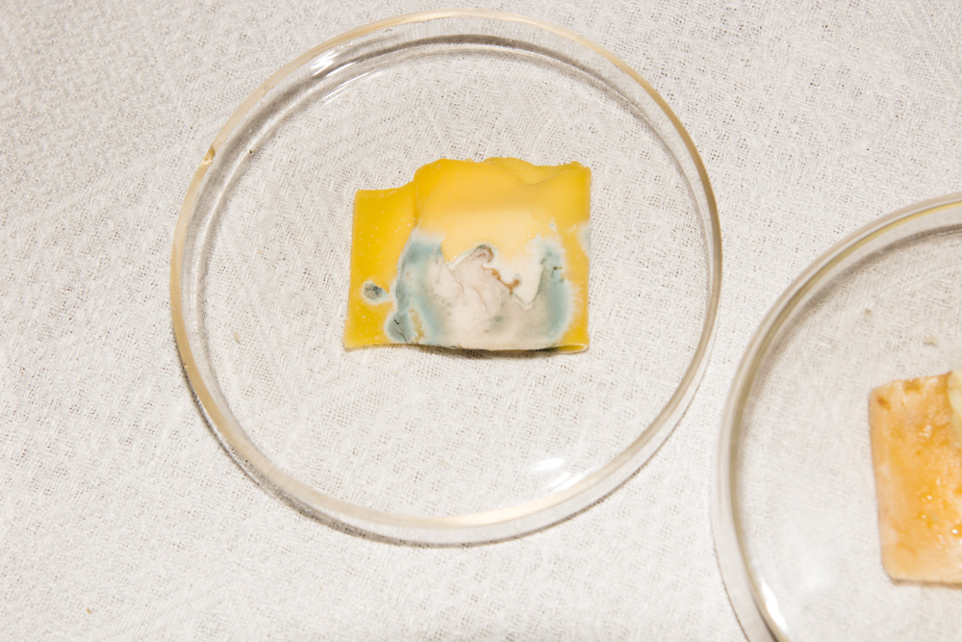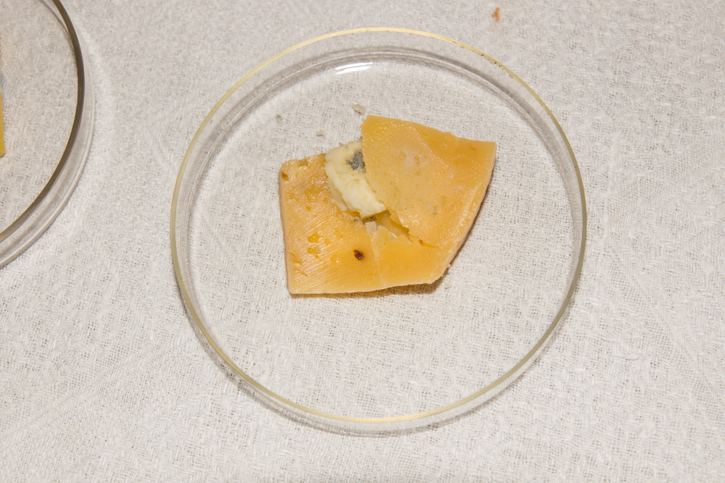

Приложение 5

